Питание во время беременности и кормления грудью
Ученые давно задавались вопросом, насколько влияет образ жизни беременной женщины на здоровье ее ребенка. Ведь от питания мамы, ее эмоциональной стабильности и привычек зависит состояние всего организма ребенка: тела, ума и его эмоций. Если до рождения малыша она потакает своему аппетиту, является капризной и нетерпеливой, то все это может отразиться на здоровье и характере ребенка. Поэтому беременным женщинам и кормящим мамам важно обратить внимание на образ жизни и питание.
Существует не совсем верное мнение о том, что беременная женщина должна есть все, что ей хочется. На самом деле аппетит женщин во время беременности непостоянен, прихотлив и капризен, поэтому он не может служить показателем того, в чем нуждается будущая мама и ее ребенок.
Беременным женщинам и кормящим мамам важно обеспечить свой организм такой пищей, которая будет способствовать образованию здоровой крови, т. е. правильному биохимическому и морфологическому ее составу. Специи, избыток сладкого, многие соленья и маринады, а также нездоровые мясные блюда отрицательно сказываются на работе кроветворных органов и закладывают основание для развития болезней ребенка.
Питание должно быть продумано и максимально сбалансировано, ведь необходимо обеспечить не один организм, а сразу два. Однако поступление энергии должно соответствовать затратам организма. Не следует переедать, так как избыток питательных веществ приводит к изменению обмена веществ и функций желез внутренней секреции плода, что нарушает гармоничное развитие всех органов и систем его организма.
Для нормального развития женских органов, в том числе молочных желез, для увеличения количества крови необходим полноценный качественный белок. Сочетание цельных злаков с бобовыми обеспечит организм таким белком. К тому же употребление бобовых и цельных злаков восполнит потребности организма в цинке, железе, витаминах группы В, особенно фолиевой кислоты. Эти вещества необходимы для образования здоровой крови и формирования здоровой нервной системы у ребенка.
Обязательно включите в меню горох нут: он рекордсмен по содержанию фолиевой кислоты, а также содержит много железа. Цельнозерновые: бурый рис, зеленая гречка, овсяная, кукурузная, пшеничная и ячневая крупы, – содержат в своем составе необходимые витамины и минералы. Во время беременности стоит отказаться от употребления рафинированных продуктов: макаронов, хлеба, выпечки из муки высшего сорта, так как они в среднем на 70 % лишены своей питательной ценности и принесут только лишние калории. Вместо этих продуктов следует употреблять цельнозерновые макароны, отрубной или цельнозерновой хлеб, выпечку из муки грубого помола.
Особое внимание стоит уделить современным сладостям. Они содержат большое количество красителей, усилителей вкуса, ароматизаторов, что способствует рождению ребенка с нарушенным пищеварением, аллергией, нестабильной нервной системой и патологиями сердечной мышцы. К тому же избыток сахара во время беременности приводит к рождению гиперактивного ребенка с нетерпеливым характером. Поэтому с чаем лучше употреблять финики, самодельную халву, конфеты из сухофруктов, мед, рулеты из лаваша с финиковой пастой или с медом и кунжутом и т. д.
Чтобы пищеварительная система работала хорошо, употребляйте больше овощей и фруктов. Ежедневно съедайте одну морковь — это обеспечит организм бета-каротином (провитамин А), он снижает воспалительные реакции в организме. Для образования здоровой крови 2-3 раза в неделю ешьте свеклу. Укрепляйте иммунитет и здоровье сосудов ежедневно, включая в меню продукты, богатые витамином С: киви, цитрусовые, смородину, настой плодов шиповника, болгарский перец.
Для развития здоровых костной и мышечной тканей употребляйте семена подсолнечника, кунжут, орехи, особенно миндаль.
Для обеспечения организма необходимыми жирными кислотами (омега-3, омега-6, полиненасыщенные жирные кислоты), которые способствуют здоровому росту тела, обновлению нервной ткани, снижению риска развития атеросклероза, улучшению памяти, нормализации артериального давления, необходимо использовать растительные масла, особенно оливковое и льняное, вместо жиров животного происхождения.
Очень важно пить достаточное количество воды (2-2,5 л), учитывая массу тела, кровяное давление и функции почек, а также как можно меньше чая, кофе и газированных напитков. Спиртное необходимо исключить полностью. Даже употребление конфет с алкоголем, непропеченного хлеба и избыточное употребление кефира может отразиться на развитии у будущего ребенка склонности к алкоголизму.

Предотвращение сердечно-сосудистых заболеваний у будущего ребенка
Сердечно-сосудистые заболевания считаются предотвратимыми на 90 %. Профилактику их развития ученые раньше рекомендовали начинать с детства, однако сегодня советуют начинать еще во внутриутробный период жизни ребенка.
Атеросклеротические бляшки в аорте ребенка начинают формироваться еще во внутриутробный период развития, если у его матери наблюдается повышенный уровень холестерина в крови. Ученые обнаружили это, изучая на вскрытии аорту детей, погибших в результате спонтанного аборта или преждевременных родов в возрасте приблизительно 6 месяцев. Чем выше были показатели холестерина в крови матери, тем больше было повреждение в сосудах детей.
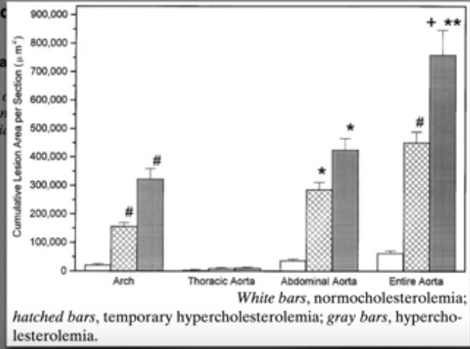
- Белый – нормальный уровень холестерина у матери
- Штрих – временное повышение уровня холестерина у матери
- Серый – повышенный уровень холестерина у матери
- По вертикали: повреждение сосудов, выявленное при вскрытии (микрометры в квадрате)

Источниками холестерина, как известно, являются продукты животного происхождения: молочные, мясные, птица, рыба, желток яйца. Чем меньше этих продуктов в питании (особенно жирных сортов) беременной женщины, тем чище сосуды ее ребенка (J. Clin. Invest. 1997; 100(11):2680-2690).

Питание матери и стрессоустойчивость детей
Употребление мяса беременной женщиной ведет к скачкам уровня кортизола в крови, что негативно сказывается на здоровье ее ребенка. Такой же эффект наблюдается у всех взрослых людей, повышая риск развития висцерального ожирения и связанных с ним проблем: сердечно-сосудистых заболеваний, диабета и рака. Но вернемся к еще не рожденным детям.
Еще в 1960-х годах в Шотландии был проведен эксперимент с участием беременных женщин. Им рекомендовали употреблять много мясных блюд с целью снижения риска преэклампсии – заболевания беременных, которое может закончиться гибелью и матери, и ребенка. Однако эксперимент не удался, так как был получен обратный эффект. Реже всего преэклампсия встречалась у вегетарианок.
Ученых заинтересовал вопрос, насколько часто беременная женщина может употреблять мясо? Беременным рекомендовали снизить потребление мяса с двух порций в день до одной. Те женщины, которые употребляли больше мяса и меньше овощей, родили детей, выросших с более высокими показателями артериального давления. Одним из объяснений такого эффекта было увеличение уровня кортизола в крови матери на фоне потребления мяса, рыбы и птицы. Это приводило к нарушению регуляции гормонов стресса ребенка, что было доказано при исследовании уровня кортизола у новорожденных.
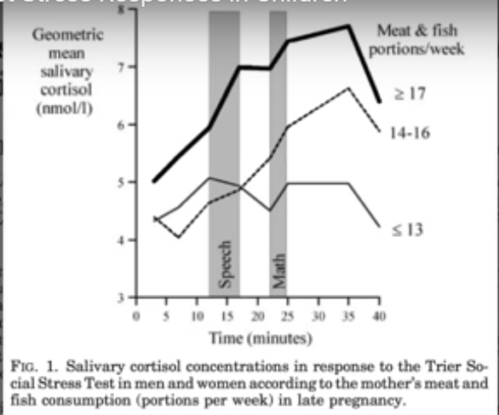
Концентрация кортизола в слюне в ответ на социальный стресс-тест у мужчин и женщин в соответствии с потреблением мяса и рыбы их матерями (порций в неделю) на поздних сроках беременности

Переваривание и усвоение мяса приводит к метаболическому стрессу в организме женщины, который перепрограммирует работу надпочечников ребенка и приводит к пожизненному повышению уровня кортизола в его крови. Теперь становится понятным, почему увеличение потребления мяса на поздних сроках беременности (с каждой дополнительной порцией) ведет к увеличению жировых отложений у их детей в подростковом возрасте на 1 %. После рождения вы можете помочь им снизить уровень кортизола за счет растительного питания.
У детей, матери которых употребляли больше мяса, отмечается более низкая стрессоустойчивость в течение жизни. Этот факт был зафиксирован в тестировании стрессовыми ситуациями (публичное выступление, арифметические задачи и др.) взрослых людей с учетом данных о питании их матерей во время беременности. Чем больше мяса потребляла мама, тем выше был уровень кортизола у ее детей во взрослом возрасте и тем менее они были устойчивы к стрессу (J. Clin. Endocrinol. Metabol. 2007; 92:2208-2210).

Употребление рыбы во время беременности
Увеличение потребления рыбы до и во время беременности ведет к повышению в крови женщины уровня ртути и докозагексаеновой кислоты (ДГК, длинноцепочечная омега-3 кислота), а значит, увеличивается воздействие этих веществ на ее ребенка. Ртуть негативно влияет на развитие мозга плода, в то время как ДГК оказывает на мозг стимулирующий эффект, однако действие ртути намного более выражено.
Было доказано, что женщине детородного возраста стоит остерегаться употребления рыбы в течение года до беременности и тем более во время беременности. За год организм очищается от ртути на 99 %. Если мать употребляет одну или менее порций рыбы в неделю во время беременности, то в организм ее ребенка поступает больше ртути, чем от шести вакцин, в которые для консервации добавляется ртуть.
Для выведения из организма других индустриальных поллютантов, загрязняющих рыбу, необходимо больше времени. Так, для полувыведения БПА, диоксина необходимо около 10 лет, а для полного выведения понадобится около 120 лет. А ведь эти вещества повышают риск развития диабета у ребенка на 39 %. У людей с избыточным отложением жира накопление в организме токсических веществ гораздо выше, что еще больше повышает риск развития диабета 2 типа.
Продукты животного происхождения поставляют в наш организм более 90 % всех токсических веществ. С каждой дополнительной порцией рыбы в неделю риск развития диабета повышается на 5 %, что делает рыбу на 80 % более опасной в этом отношении по сравнению с красным мясом.

Кофеин влияет на рост и массу плода
Английские ученые установили, что у беременных женщин, которые употребляют кофеин, даже если это всего одна чашка кофе в день, повышается риск рождения ребенка с низкой массой тела. Рост плода также может замедлять кофеин, содержащийся в чае, коле, шоколаде, некоторых лекарствах. Новые данные еще раз подтверждают, что количество потребляемого кофеина напрямую влияет на здоровье человека, особенно если речь идет о беременной женщине и ее будущем ребенке.
Американские исследователи обнаружили, что у беременных женщин, выпивающих более двух чашек кофе в день, по сравнению с теми, кто не пьет кофе, риск выкидыша в два раза выше. У детей, родившихся с низкой массой тела, гораздо чаще возникают различные проблемы со здоровьем, в том числе во взрослом возрасте у них чаще развиваются гипертония, сахарный диабет, сердечно-сосудистые заболевания.
У женщин, выпивающих одну-две чашки кофе в день, риск рождения ребенка с низкой массой тела возрастает на 20 %, выпивающих две-три чашки – на 50 %.
_________________________
Придерживайтесь разнообразия в питании, употребляйте цельные злаки, фрукты, овощи, бобовые, орехи, семена и сухофрукты, сократите или исключите из своего рациона продукты животного происхождения. Старайтесь развивать позитивное мышление, будьте воздержанны, носите удобную, не сковывающую одежду, тогда вы и ваш ребенок будете здоровы!

Авторы: Алексей Вавилов, технолог общественного питания,
Татьяна Остапенко, врач общей практики, семейной медицины

